1. 比较土石坝采用心墙或斜墙型防渗体的优缺点，简述在高土石坝中采用斜心墙型式的优势。
土石坝采用心墙防渗体，不便于施工，心墙的填筑碾压受气候条件制约而影响两侧坝壳的施工进度乃至整个工期；此外，在竣工后，当下半部分土质心墙继续沉降时，上部心墙容易受两侧坝壳的拱效应而出现水平裂缝。
若采用斜墙型防渗体可较好地克服上述缺点，但如果坝体沉降量较大，容易使斜墙开裂，上游水位骤降也易引起局部塌滑。

在高土石坝中采用斜心墙型式，与心墙相比，对施工干扰较少，坝体两侧的拱效应比心墙坝小，后期沉降量比土质心墙的沉降量小得多；与斜墙相比，斜心墙下部的斜墙离上游坝面较远，因此上游坝坡可比斜墙坝陡。同时，斜心墙具有较好的抗震性能。

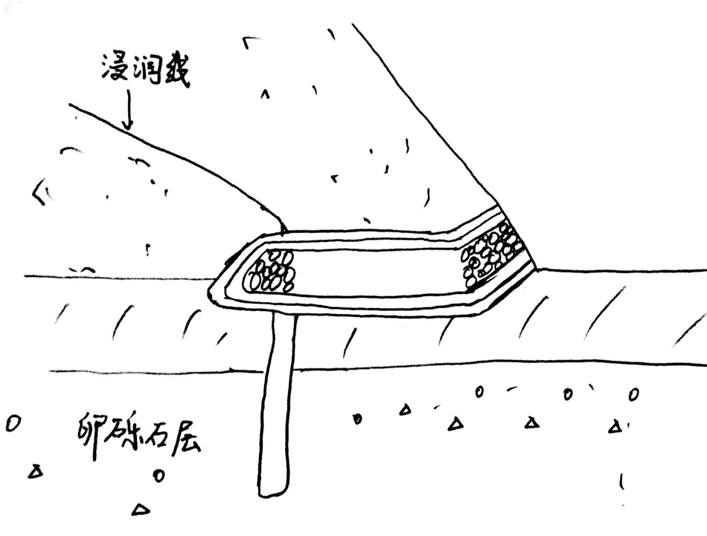
2. 土石坝中防渗和排水构造是相互联系的，总的原则是高防低排，上防下排。当采用褥垫排水型式和坝基减压井（因地基相对不透水层以下存在一卵砾石层），绘制斜墙土石坝-地基的断面示意图。

3. 高18m的一座均质土坝（不透水地基），坝顶宽6m，上游水深15m，上游坡度1:4，下游坡度1:3，假设下游无排水，下游水深为6m，$K_{C}={10}^{-5}m/s$
1）推导下游坡角渗流溢出三角形的渗流量公式
2）采用水力学方法计算坝内浸润线位置及单宽渗透流量Q
